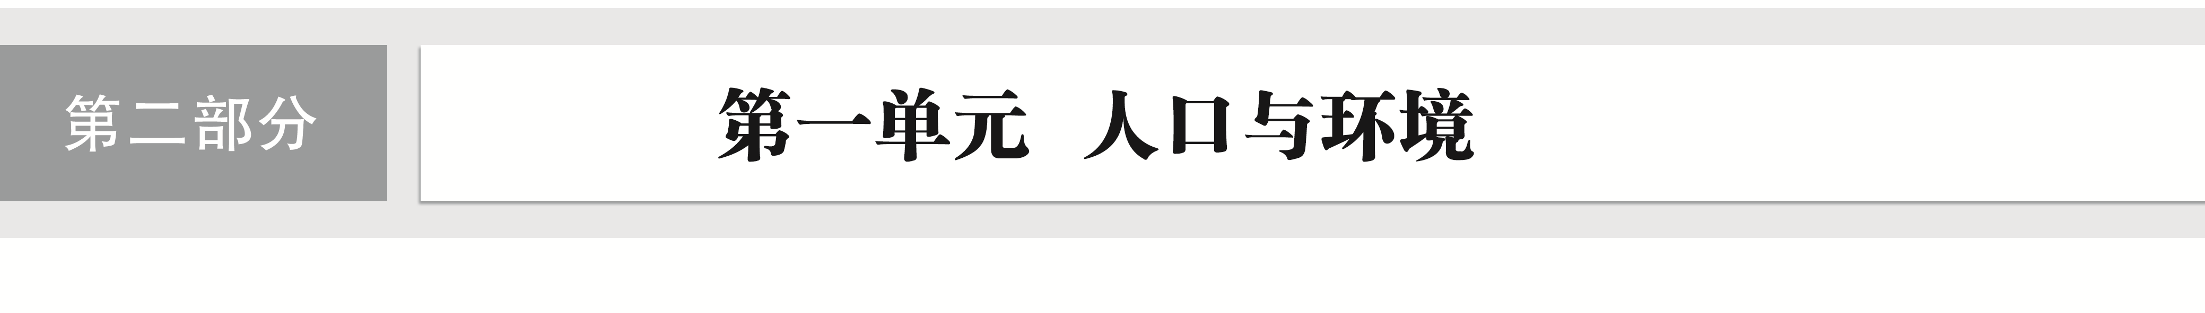

## 训练41　人口分布与人口合理容量

(2023·江苏泰州调研)人口分布基尼系数是反映人口分布集中程度的指标。下表示意2000～2020年我国各区域人口分布基尼系数变化。据此完成1～3题。

|  |  |  |  |  |
| --- | --- | --- | --- | --- |
|  | | 2000年 | 2010年 | 2020年 |
| 全国 | | 0.711 | 0.718 | 0.735 |
| 胡焕庸线两侧 | 东南半壁 | 0.517 | 0.534 | 0.566 |
| 西北半壁 | 0.754 | 0.748 | 0.752 |
| 四大地区 | 东部 | 0.365 | 0.398 | 0.427 |
| 中部 | 0.302 | 0.305 | 0.336 |
| 西部 | 0.773 | 0.765 | 0.771 |
| 东北 | 0.449 | 0.459 | 0.504 |

1．据表分析可知(　　)

A．我国人口分布趋于更加分散

B．2010～2020年，东北地区人口分布趋于更加分散

C．西部地区人口最多

D．2000～2010年，东南半壁人口更加集中

2．2010～2020年，西部地区人口分布趋势(　　)

①有助于地区均衡发展　②有助于人民享受现代化成果　③利于西部各地乡村振兴　④利于持续保障该地区生态功能

A．①③ B．①④ C．②③ D．②④

3．影响我国人口分布格局的最主要因素是(　　)

A．自然环境 B．经济水平

C．政策影响 D．社会发展

第七次全国人口普查结果显示，福建省人口较第六次全国人口普查增长了近500万，但增长数量各市并不均衡。下图示意2020年福建省各市常住人口数量(单位：万人)。完成4～6题。

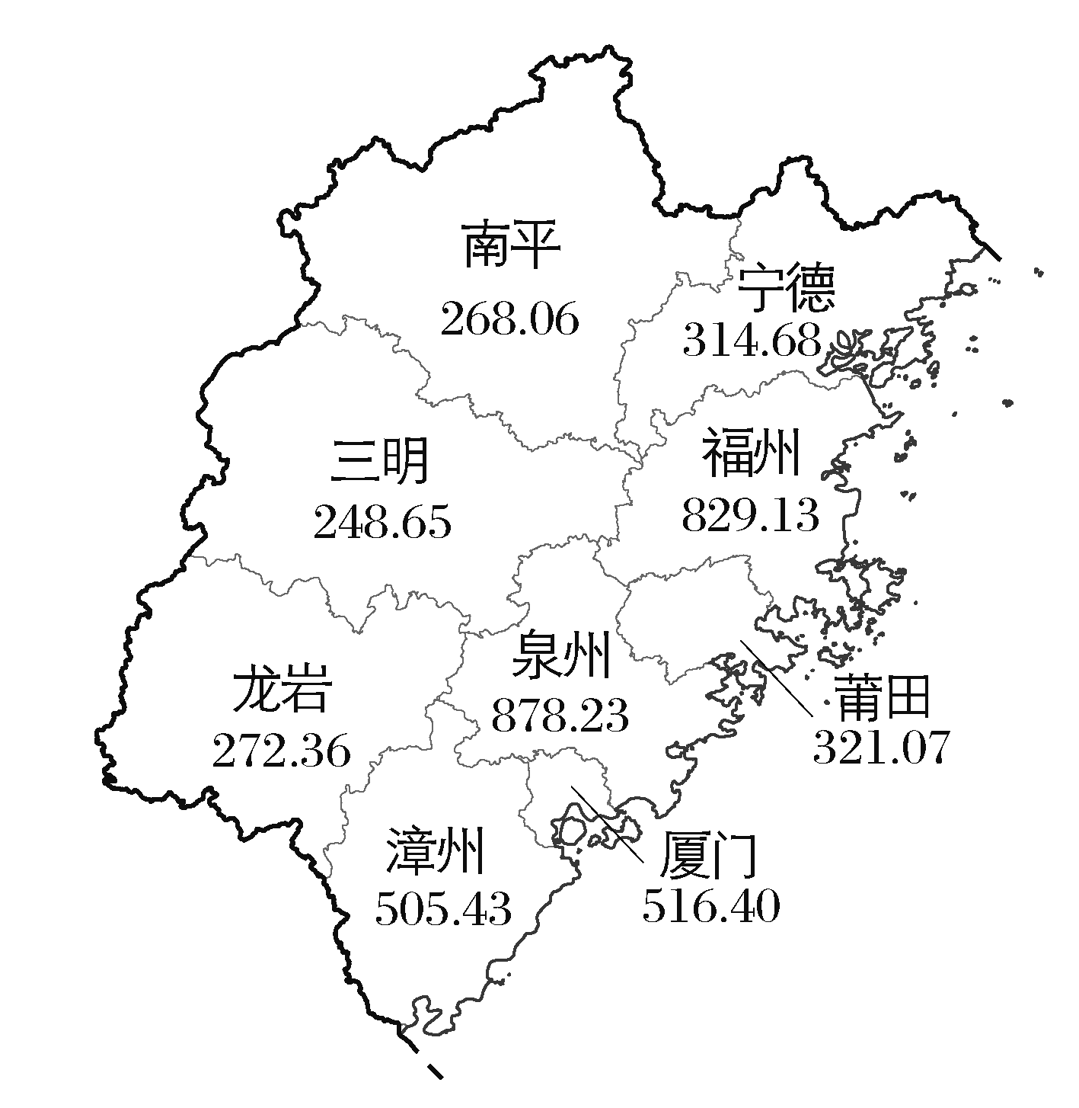

4．福建省人口空间分布不均衡的主导因素是(　　)

A．气候因素 B．地形因素

C．历史因素 D．经济因素

5．与2010年相比，2020年福州市人口与福建省其他地市相比占全省人口比重上升较明显，这是因为福州市具有的突出优势是(　　)

A．交通通达，为国家级交通枢纽

B．省会城市，优质生产要素集聚

C．改革开放，政府优惠政策诸多

D．气候凉爽，公共服务设施完善

6．三明、南平、龙岩三市与福建省东部地区的城市相比人口数量较少，其原因可能是(　　)

A．外迁人数较多 B．人口死亡率较高

C．大学升学率低 D．人口老龄化严重

河西走廊地势平坦、土壤肥沃，分布着疏勒河流域、黑河流域、石羊河流域三个相互独立的内陆河流域，孕育着人类赖以生存的绿洲。下图示意1986～2018年三大流域农村居民地的面积变化。读图，完成7～8题。

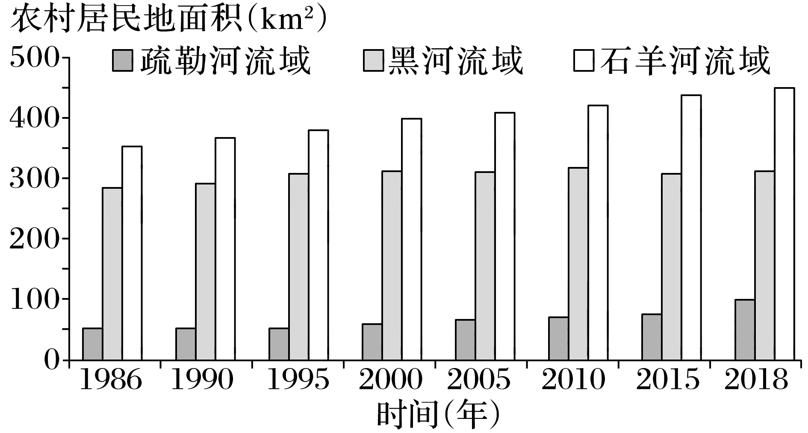

7．推测河西走廊地区农村居民地的分布特征是(　　)

A．规模大，较分散 B．规模小，较分散

C．规模小，较集中 D．规模大，较集中

8．图示时期农村居民地面积增长幅度最大的流域及原因是(　　)

A．疏勒河流域　资源环境承载力与原人口数量相差大

B．疏勒河流域　水资源条件优越，资源环境承载力大

C．石羊河流域　水资源条件优越，资源环境承载力大

D．黑河流域　资源环境承载力与原人口数量相差大

9．阅读图文材料，回答下列问题。(16分)

区域资源环境对人口数量的支持能力是有一定限度的，如果人口数量超越这一限度，便会造成资源和环境问题。下图示意亚洲中部地区部分地理事物的分布情况。

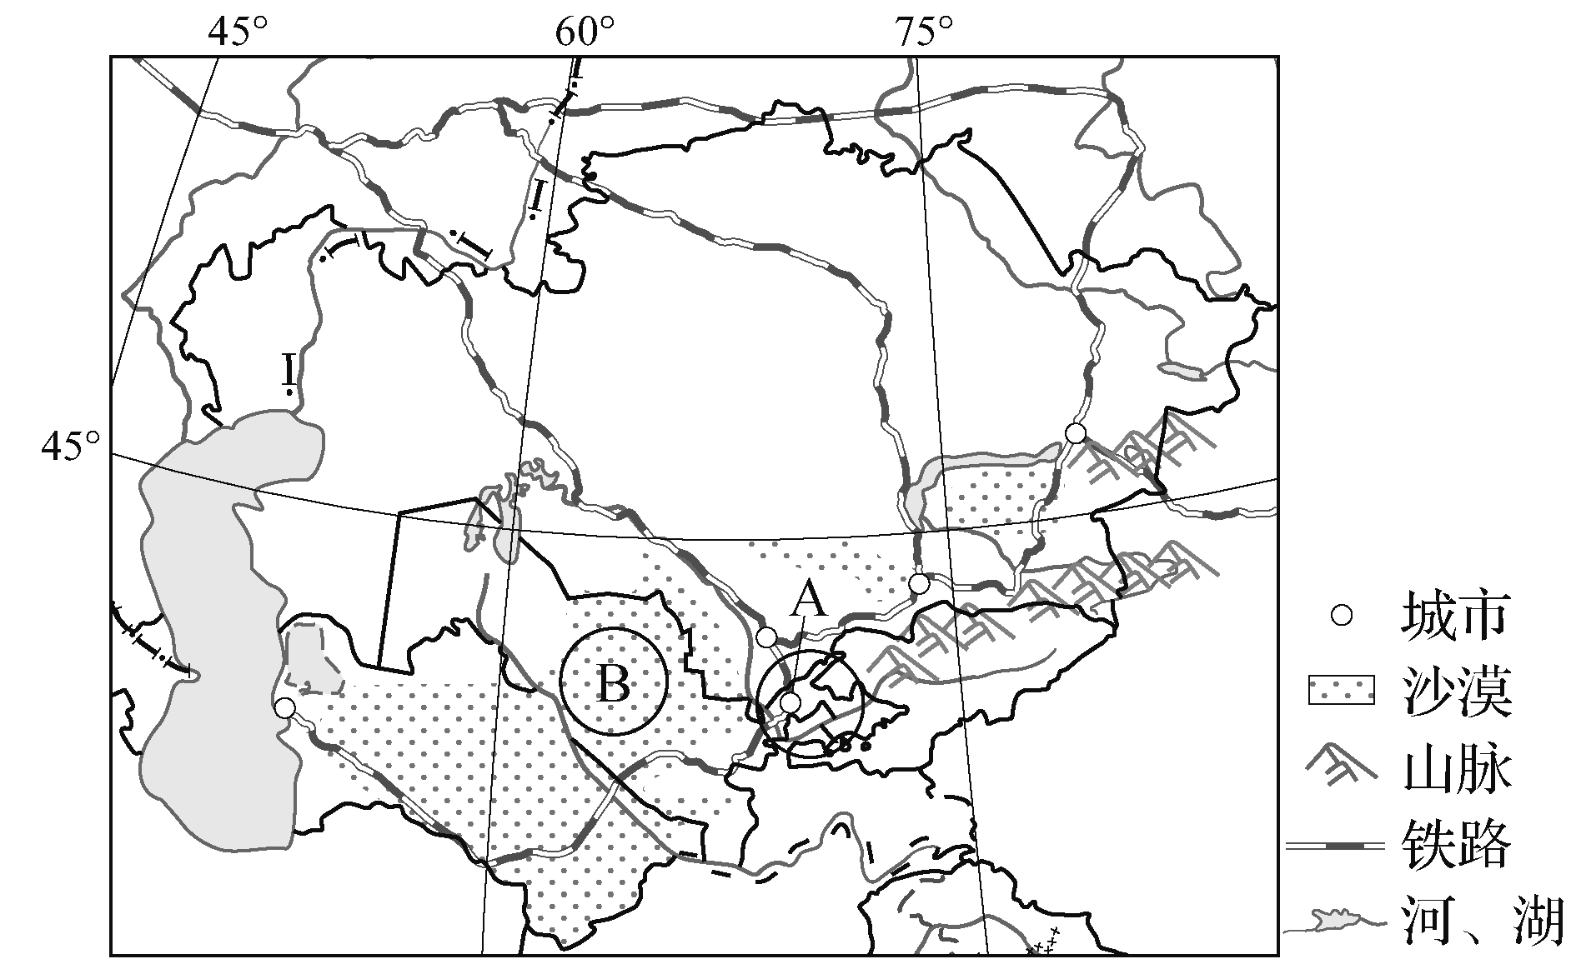

(1)推测图示地区的人口分布特点。(3分)

(2)与B区域相比，判断A区域资源环境承载力的高低，并分析原因。(7分)

(3)分析图示区域不适宜人口大量迁入的原因。(6分)